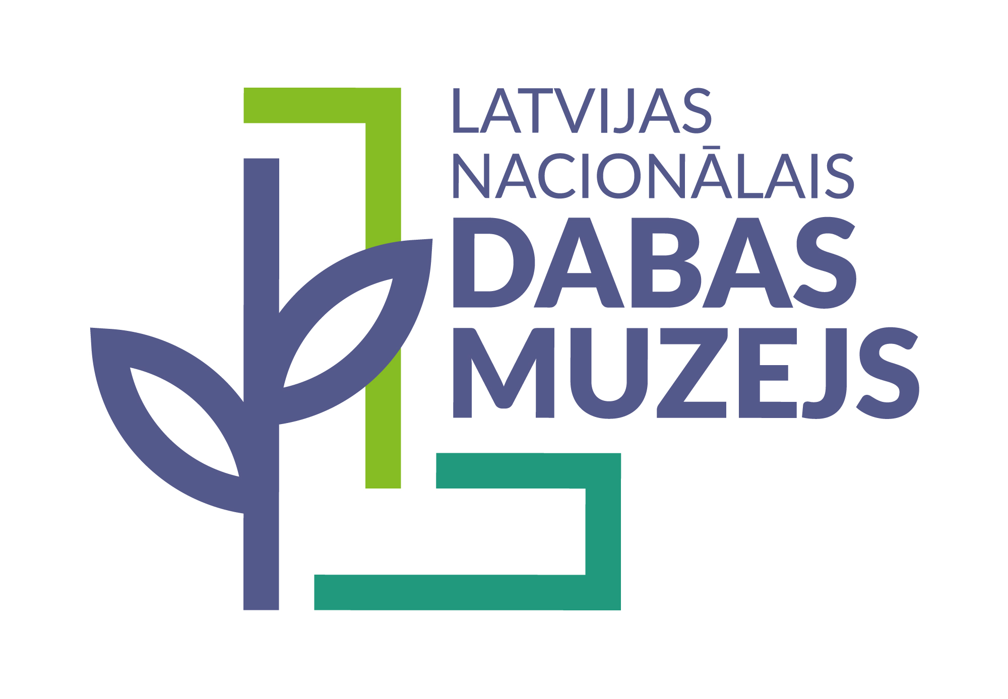 | Latvijas Nacionālais dabas muzejs  Reģ.nr. 90000027926  K.Barona ielā 4, Rīgā, LV-1050  Tālr. 26665406

INFORMĀCIJA RĒĶINA SAGATVOŠANAI

Plānotais pasākuma datums: 202__ g. ______ plkst. _______
Pakalpojuma valoda (latviešu, krievu, angļu) ………………………………………………….
Skola, klase (ja attiecas) ..................…………………………………………………………………...
Lūdzam izrakstīt rēķinu saskaņā ar 2022.gada 15.februāra MK noteikumiem Nr. 122 „Latvijas Nacionālā dabas muzeja maksas pakalpojumu cenrādis”¹ par sekojošiem Latvijas Nacionālā dabas muzeja pakalpojumiem:
Nr. | ¹Punkts cenrādī | Nosaukums | Skaits
1. |  | Muzeja ieejas biļete pirmsskolas vecuma bērnam (bezmaksas)
2. | 1.1. | Muzeja ieejas biļete skolēnam (skolēnu skaits)
3. | 1.2. | Muzeja ieejas biļete studentam/pensionāram (skaits)
4. | 1.3. | Muzeja ieejas biļete pieaugušajam (pieaugušo skaits) ²
5. | 5.1. | Ekskursija 45-60 min skolēniem. (ekskursiju skaits)
5. | 5.2. | Ekskursija 45-60 min pieaugušajiem svešvalodās (angļu, krievu valodā). (ekskursiju skaits)
5. | 5.3. | Ekskursija 45-60 min pieaugušajiem latviešu valodā.  (ekskursiju skaits)
6. | 6.1. | Muzejpedagoģiskā programma vai nodarbība (nodarbību skaits)
7. | 6.1. | Attālinātā nodarbība (nodarbību skaits)
8. | 6.2., 6.3. | Izbraukuma nodarbības „Muzejs mūsu bagāžā” ³
9. | 2.,3.,4., 6.4.,7., 8., 9., 10., 11. | Cits pakalpojums …………………………………………………..
² Lūdzam norādīt kopējo pieaugušo skaitu, no tiem daļai būs bezmaksas ieejas biļetes, saskaņā ar cenrādi
³ Lūdzu, norādiet attālumu no Rīgas līdz pakalpojuma sniegšanas vietai (km) ……………. ,
transporta izmaksas - km turp un atpakaļ (degvielas cena/km + 0,05 EUR/km) …………………. .
Rekvizīti rēķina saņemšanai:
MAKSĀTĀJS (Iestāde, kas apmaksā rēķinu)
Maksātāja reģistrācijas numurs
Maksātāja adrese, pasta indekss
Bankas nosaukums, kods
Bankas konts

PAKALPOJUMA SAŅĒMĒJS
Skolas/izglītības iestādes adrese, pasta indekss
Rēķinā nepieciešamās īpašās atzīmes
(pakalpojuma saņēmējs, datums, projekta Nr un nosaukums utt)
Kontaktinformācija – e-pasts, tālruņa nr.

Dokuments tiks nosūtīts uz e-adreses kontu, ja personai/iestādei tas ir aktivizēts, Rīgas skolām – uz e-Rīga sistēmu.
Rēķins tiek izrakstīts (un izsniegts papīra versijā) pakalpojuma saņemšanas dienā. Ja ir nepieciešams izrakstīt rēķinu pirms muzeja apmeklējuma, lūdzam to norādīt ____________________________________

Aizpildīto pieteikumu sūtīt LNDM grāmatvedei uz e-pastu rekini@lndm.gov.lv. Neskaidrību gadījumā par rēķiniem lūgums zvanīt pa tālruni 67356035 (finanšu ekonomiste)

Uzmanību! Izglītojošie pakalpojumi pirms pieteikuma aizpildīšanas ir jāsaskaņo ar Latvijas Nacionālā dabas muzeja Komunikācijas nodaļu pa tālruni 26665406 vai 67356051.

